**Конспект к уроку по предмету «Окружающий социальный мир» и «Домоводство»**

Пояснительная записка

Содержание: формирование положительного отношения к семье, семейным традициям у детей с умеренной умственной отсталостью (интеллектуальными нарушениями) с использованием практических навыков при изготовлении угощений.

Форма занятия: групповая

Место проведения урока: 3-7, 4-6 кабинеты

Учитель: Бобровская Т. А., Филипова С.В.

Тьютор: Васильева Т. В.

Материально-техническое обеспечение: фотографии с изображением членов семьи обучающихся; обучающие карточки с изображением праздников; обучающие карточки с изображением времен год; скатерть; подарочная коробка; шарик; цветы искусственные; колпак картонный; набор одноразовых тарелок; кусок пластикового торта; свеча; магнитная доска, тарелки зеленого и фиолетового цветов на каждого обучающегося, контейнеры, перчатки и клеенки для каждого обучающегося, перчатки для педагогов; фартуки и колпаки на каждого, блюдо для готовых пирожных, тарелка с готовым тестом, чашки с кокосовой стружкой, щетка с совком, таз с тряпкой, ведро, цветной и красный подносы, картинки с продуктами, картинки с правилами и пошаговыми действиями.

Дата проведения: 12.12.2024 г.

Класс: 5б/6а, состоит из 8 человек, обучающиеся с умеренной умственной отсталостью (интеллектуальными нарушениями)

Тема: «Семейные традиции»

Цель:

1. Формирование представлений к семейным ценностям и традициям.
2. Закрепление навыков ручной формировки кондитерского изделия, пирожного «Картошка».

Задачи:

Образовательная:

1. Продолжать формировать у обучающихся понятие семья – это одно целое, через работу с изображениями праздников.
2. Активизировать и актуализировать словарь по теме «Семья», «День рождения».
3. Способствовать обеспечению правильной последовательности ведения технологического процесса при приготовлении пирожного через закрепления навыков лепки – катания в руках, на клеенке (шариков, колбаски)

Коррекционная:

1. Побуждать обучающихся отвечать на вопросы доступными средствами коммуникации.
2. Развивать моторику кисти рук на основе практической работы.
3. Расширять кругозор обучающихся за счет ведения новых слов и понятия.

Воспитательная:

1. Проявлять уважение к семейным ценностям и традициям.
2. Воспитывать умение слушать педагога, соблюдать правила поведения на уроке.
3. Воспитывать аккуратность, умение поддерживать рабочее место в чистоте,

**Ход урока:**

1. **Организационная часть. 1 минута**

**Учитель:**

- «Ребята, сегодня к нам в класс пришли гости, давайте поздороваемся».

Дети поворачиваются и здороваются с гостями кивком головы.

- «Анфиса, прочитай, пожалуйста, какой у нас сейчас будет урок?»

**Анфиса:**

- Читает и называет «Окружающий социальный мир».

**Учитель:**

Для нечитающих и не владеющих вербальной коммуникацией на доску прикрепляю «Пиктограмму» с названием учебного предмета. Показываю на пиктограмму и прошу Артемия ответить: «Какой сейчас урок?».

**Артемий:**

- «Окружающий социальный мир».

**2. Вводная часть. 5 минут**

**Учитель:**

- «Ребята, тема нашего урока «Семейные праздники».

Прикрепляю название темы урока «Семейные праздники» на доску.

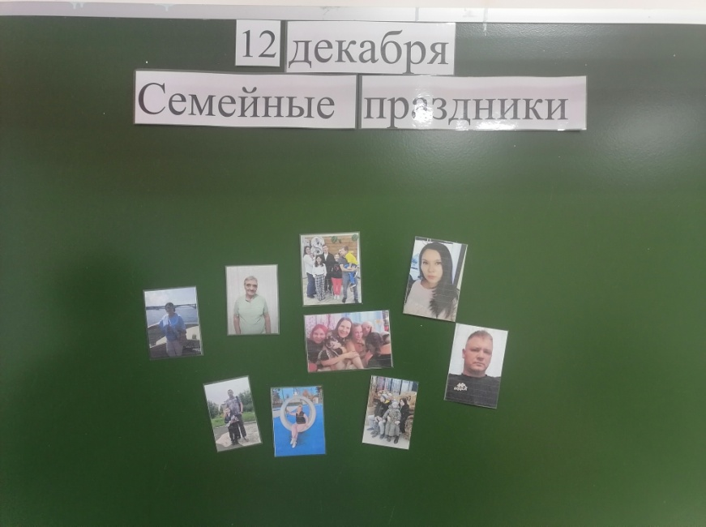

- «Посмотрите, пожалуйста, на доску, на ней фотографии. Найдите на фотографиях родных вам людей».

К доске вызываются по 2 ученика (Паша и Саша; Артемий и Анфиса; Дмитрий и Сергей). Ребята на фото ищут своих родных и каждая пара детей снимает с доски фото членов своей семьи, садятся на место.

- «Перед вами лежат фотографии. Кто на ней изображен?»

Дети по очереди отвечают, кто изображен на их фотографиях.

**Учитель:**

- «Как мы назовем всех этих людей на фото, одним словом?»

**Ответы детей:**

- «Это семья».

Если обучающийся затрудняется с ответом, то учитель помогает и говорит: «Это твоя семья»

**Тьютор:**

- «Сережа, покажи, где мама, где папа?».

Сергей указательным жестом показывает на фотографию.

- «Сергей, это твоя семья».

**Учитель:**

- «Семьи бывают очень разные, большие и маленькие. Анфиса какая у тебя семья?».

**Анфиса:**

- «У меня семья большая, многодетная, 7 человек»

**Учитель:**

- «А у Димы маленькая семья. Дима, давай посчитаем сколько человек в твоей семье».

С помощью указательного жеста, с опорой на фотографии считает членов семьи.

**Тьютор:**

- «Сережа, давай посчитаем сколько человек в твоей семье».

С опорой на фотографии, указательным жестом считает до трех.

**Учитель:**

- «Ребята, давайте вспомним считалочку, приготовили кулачки»**.**

**Тьютор:**

Помогает Сергею отгибать пальцы на левой руке под счет считалочки.

**Дети:**

Под счет загибают пальцы на левой руке, в конце хлопают.

**Учитель:**

- «Этот пальчик дедушка (отгибаем большой палец левой руки),

Этот пальчик бабушка (отгибаем указательный палец левой руки),

Этот пальчик папочка (отгибаем средний палец левой руки),

Этот пальчик мамочка (отгибаем безымянный палец левой руки),

Этот пальчик я (отгибаем мизинец левой руки).

Вот и вся моя семья» (хлопаем в ладоши).

**Учитель:**

- «Ребята кого мы еще вспомнили в считалочке».

Прикрепляю на доску плакаты бабушки и дедушки.

**Ответы детей:**

- «Бабушку и дедушку».

**Тьютор:**

Собирает фото семьи у Димы и Сергея.

**Учитель:**

Собираю фото семьи у Артемия, Анфисы, Саши, Паши.

**Учитель:**

- «Мы перечислили, кто является нашей семьей».

**3. Основная часть. 9 минут**

**Учитель:**

- «В каждой семье есть любимые праздники».

Прикрепляю фотографию «Дня рождения» на доску.

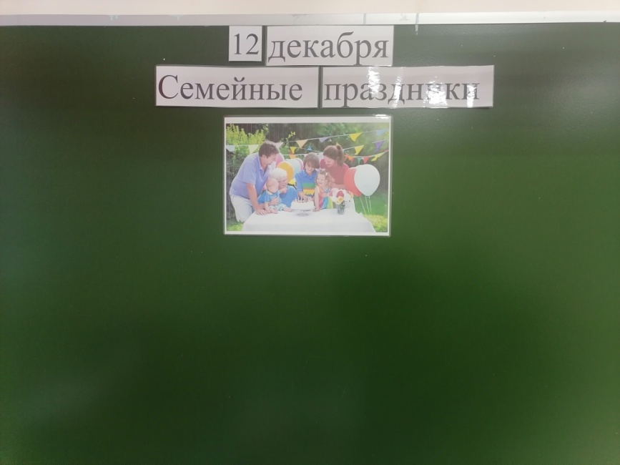

- «Какой праздник отмечает семья?»

**Тьютор:**

- Предлагает выбрать Сергею из двух сюжетных картинок с изображением праздников «Дня рождения» и «Нового года» нужную картинку.

**Ответы детей:**

- «День рождение».

**Учитель:**

Прикрепляю на доску надпись «День рождение».

- «А как называют человека, которого поздравляют с Днем рождения?».

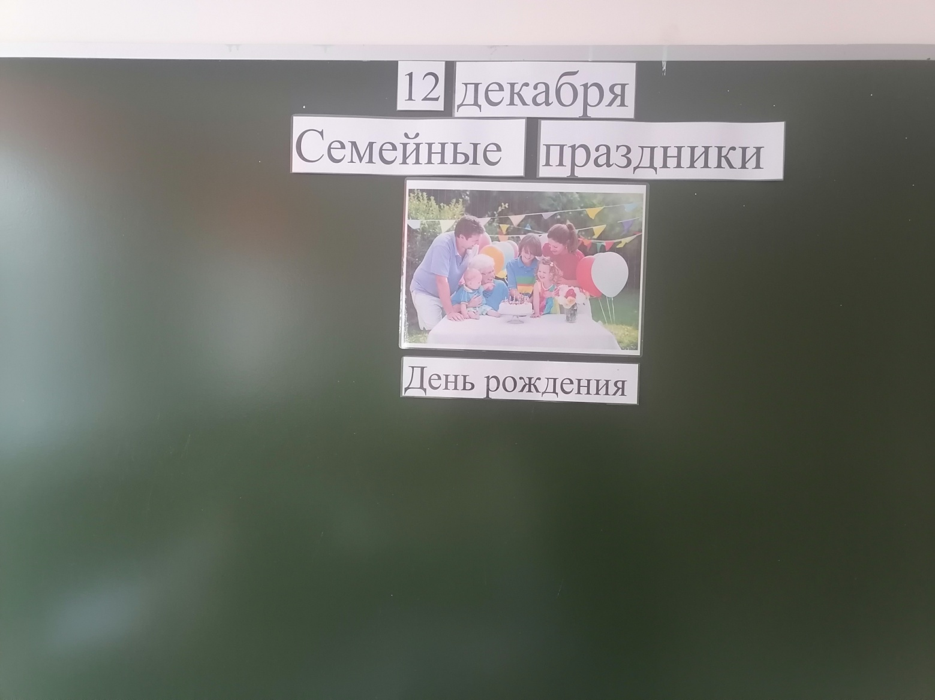

**Ответы детей:**

- «Именинник (именинница)».

**Учитель:**

- «Каждый человек рожден в определенное время года».

На доску прикрепляю фотографии с временами года (осень, зима, весна, лето), под временами года прикрепляю фото детей.

- «Ребята, давайте повторим времена года и посмотрим кто в какое время года рожден».

Указываю на времена года и фотографию детей.

- «Летом родились Саша, Артемий, Дима, Павел, Анфиса и Татьяна Викторовна. Осенью нет именинников. Зимой день рождение у Татьяны Андреевны. Весной родился Сергей.

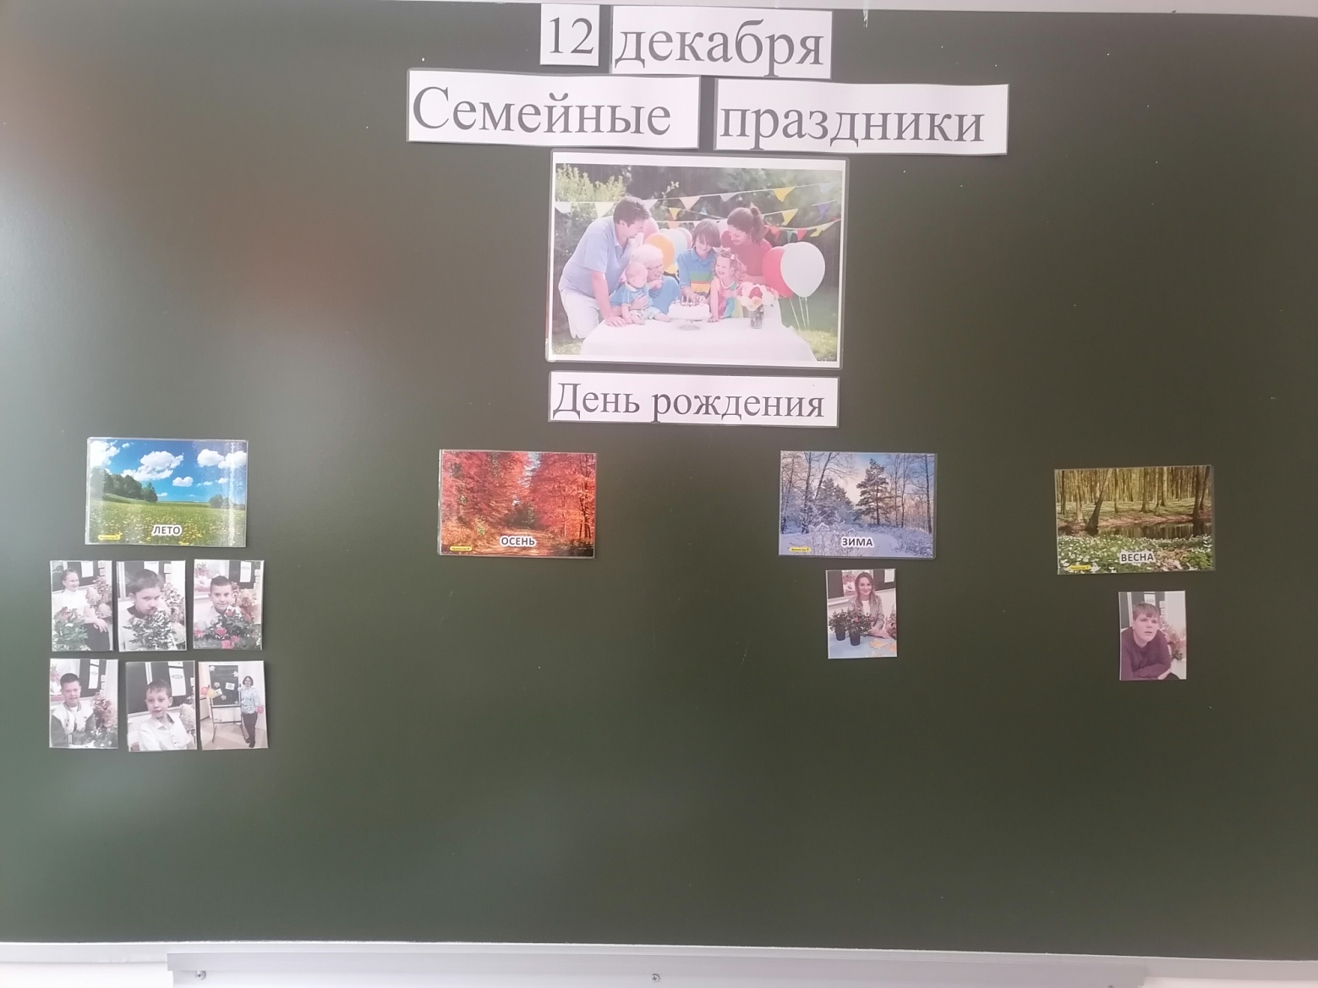

**Тьютор:**

Сергею нужно выбрать из двух представленных картинок времен года «Осень» и «Зима» выбрать картинку «Весна».

- «Сергей, у тебя День рождение весной».

**Учитель:**

- «Ребята посмотрите в какое время года у нас больше всего именинников?»

**Ответы детей:**

- «Летом».

**Учитель:**

- «У меня в руках праздничная коробка, в ней находятся предметы, без которых не обходится ни один день рождение (тарелка, букет цветов, шарик, свеча, колпак, подарок)».

Прохожу по классу, дети достают любой предмет по очереди, называют его и для чего он нужен. Скатерть - накрываем на стол; подарок - дарим имениннику; шарик -украшаем помещение; цветы - дарим имениннику; колпак - одеваем на голову; свеча - задуваем на торте.

**4. Заключительная часть. 0,5 минут**

**Учитель:**

- Сейчас наш урок продолжим в кабинете «Домоводство» у Светланы Владимировны, где пройдет практическая часть (2 минуты).

(Дети с учителями и с гостями идут в кабинет 4-6 «Домоводство»).

**Ход урока:**

1. **Организационная часть. 0, 5 минут**

**Учитель:**

**-** Здравствуйте ребята.

**-** Вы пришли в кабинет, где мы учимся стирать, готовить, мыть посуду.

**-** Как называется этот кабинет?

**Ответы детей:**

- Домоводство.

**2. Вводная часть. 5 минут**

**Учитель:**

-Правильно.

- О каком семейном празднике вы сегодня говорили на уроке?

**Ответы детей:**

*-* О дне рождении.

**Учитель.**

- Как вы думаете, для какого праздника накрыт этот стол?

**Ответы детей:**

**-** Для дня рождения.

**Учитель:**

- Поднимите руку, кто помогает маме дома накрывать на стол.

-Вы молодцы, а остальные ребята подрастут и тоже будут помогать дома накрывать на стол.

**Учитель**:

-Посмотрите внимательно на наш праздничный стол.

-Что на нем?

**Ответы детей:**

- Цветы, стаканчики, пирожные, конфеты и т. д.

**Учитель**:

- Правильно. Все дети любят сладкое.

- Сегодня мы с вами будем готовить пирожное «Картошка».

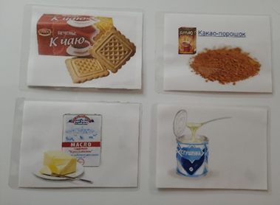

**Учитель**:

Для этого нам нужны продукты.

(Т. В. работает с Сергеем на доске, а вы со мной)

- Назовите из каких продуктов готовят пирожное (картинки висят на доске, дети показывают)

**Ответы детей:**

- Печенье песочное, молоко сгущенное, масло сливочное, какао порошок.

Сережа работает с тьютором и карточками, на магнитной доске.

**Тьютор:**

- На доске в два ряда расположены картинки. В первом верхнем ряду расположены картинки: печенье песочное, молоко сгущенное, масло сливочное, какао порошок, яйца, мука, сметан). Во втором нижнем ряду такие же картинки, к ним добавлены картинки: яйцо, сметана, молоко.

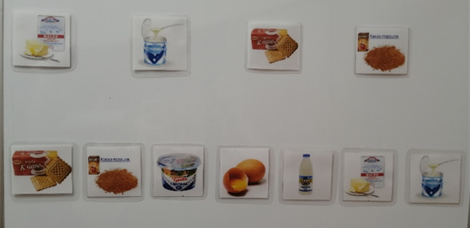

**Тьютор:**

Показывает на картинку: печенье

- «Это печенье. Найди картинку с печеньем и прикрепи рядом».

-Молодец, т. д.

**Учитель:**

- На прошлом уроке мы с вами приготовили тесто. Сегодня мы будет работать с готовым тестом и слепим пирожное. Украсим его кокосовой стружкой, обваляем в ней (показываю картинку).

- Перед тем как готовить пирожное, что надо сделать?

**Ответы детей:**

- Помыть руки, надеть фартуки.

**Учитель**:

- Правильно. Молодцы.

(Дети идут мыть руки. Надевают фартуки, колпаки).

**3. Основная часть. 10 минут**

**Учитель**:

- Все готовы. Перед тем, как приступить к практической работе, готовим себе рабочее место. Возьмите с моего стола клеенку и тарелочки.

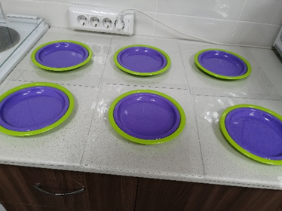

(Стол застелен клеенкой. Каждый обучающийся подходит к своему рабочему месту, кладет перед собой клеенку, садится и расставляет тарелки).

**Вводный инструктаж** **по технике безопасности и санитарно-гигиеническим требованиям.**

**Учитель:**

- Перед тем как начать работать давайте вспомним правила (карточки - картинки).

**- Что можно, а что нельзя.**

(Картинки выставлены на доске. Под ними выставляются картинки - правила)

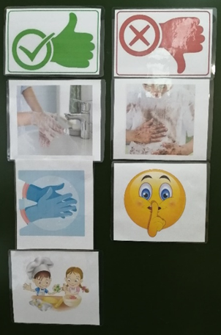

1.Руки об себя не вытирать, для этого есть салфетки или раковина)

2.Работаем в перчатках.

3.Следить за чистотой своего рабочего места.

4.Нельзя шуметь.

(Т.В. надевает перчатки и кладет каждому в зеленую тарелочку тесто и с Т.А. насыпают в контейнеры кокосовую стружку)

**Учитель:**

- Т. В. положила каждому из вас в тарелочку готовое тесто.

- В тарелке какого цвета лежит тесто?

**Ответы детей:**

- В зеленой.

**Учитель:**

- Из этого теста вы слепите пирожное.

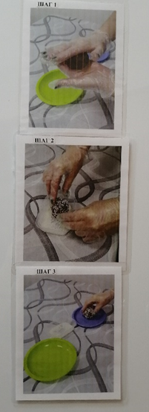

(Выставляю на доску карточку пошаговой работы. Шаг 1).

Первое выполнения действия - это раскатывание шарика или колбаски. Посмотрите на картинку.

- Давайте вспомним, как вы катали, из пластилина шарики, колбаски на уроках изо и труда.

- Посмотрите. (Показываю движения руками скатывания шарика -круговыми движениями, раскатывания колбаски- вперед – назад)

- Покажите, как вы будете катать шарик. (показывают движения), колбаску (показывают движения).

- Молодцы. Вспомнили.

- Подумайте, что вы будете катать сейчас на уроке: шарик или колбаску.

- Паша, что ты будешь катать? (шарик)

- Саша, ты что будешь катать? (колбаску)

- Артемий ты что будешь катать? (шарик). Очень хорошо.

- Татьяна Викторовна и Татьяна Андреевна насыпали вам в контейнеры кокосовую

стружку.

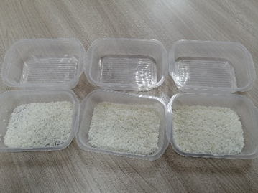

- Ребята посмотрите на картинку.

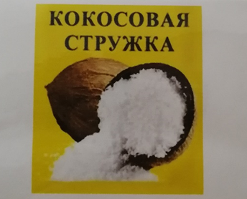

- Кто знает, что это?

**Ответы детей:**

-Кокосовая стружка.

**Учитель:**

**-** Правильно, кокосовая стружка.

**-** Что такое кокосовая стружка?

**Ответы детей:**

- Это белый порошок для тортов.

**Учитель:**

- Это продукт белого цвета. Кокосовый орех измельчили, высушили и получилась кокосовая стружка. Молодцы.

(Выставляю на доску карточку пошаговой работы. Шаг 2).

- Следующее ваше действие. Посмотрите на картинку.

- Сделанные вами шарики и колбаски положите в контейнер и покатаете их, чтобы кокосовая стружка прилипла к ним.

- Ваше пирожное готово.

(Выставляю на доску карточку пошаговой работы. Шаг 3).

- Это последнее ваше действие

- Свои готовые сладости положите в фиолетовую тарелочку.

- Покажите пальчиком эту тарелочку. (Дети показывают)

**Учитель:**

- Ребята, каким цветом ваши тарелочки? (не все дети называют цвет правильно)

- Артемий, каким цветом твоя тарелочка? (красная).

- Подумай.

- Зеленая.

- Паша, помоги Артемию. И т.д.

(Т.В. кладет на стол каждому обучающемуся перчатки)

Повторяется повторно последовательность выполнения пирожного*.*

**Учитель:**

- Всем все понятно.Вспомнили.

- Не забудьте правила:

1. Руки об себя не вытирать, для этого есть салфетки или раковина)
2. Работаем в перчатках.
3. Следить за чистотой своего рабочего места.
4. Нельзя шуметь.

С Сергеем будет лепить Татьяна Викторовна (Тьютор). Диме помогает Татьяна Андреевна. Я помогаю Артемию.

- Надеваем перчатки. (Пальчики растопырим, чтобы надеть перчатку)

- Приступаем к работе.

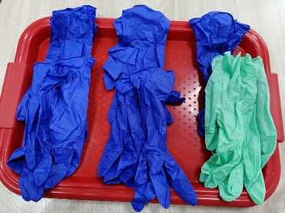

**4.Практическая часть. 3 минуты**

**Учитель:**

- Молодцы. Умнички. Какие красивые пирожные у вас получились. Ваши сладости надо охладить, положить их в холодильник. После уроков мы попьём чай с ними.

(Пирожные с тарелок забирает Татьяна Викторовна. вместе с пергаментной бумагой кладет их на поднос, убирает в холодильник)

**Учитель:**

- Ребята снимаем перчатки и аккуратно кладем их на стол.

- Что мы сегодня готовили на уроке?

**Ответы детей:**

- Лепили пирожные. Украшали их.

**Учитель**:

- Молодцы. У всех получились пирожные. Они у вас разные и красивые. На следующем уроке мы с вами будем делать пирожное другой формы с помощью формочек.

1. **Уборка рабочего места. 3 минуты**

**Учитель**:

- Перед тем, как закончить наш урок нам осталось, что сделать?

**Ответы детей:**

- Навести порядок. Убраться.

**Учитель**:

- Правильно.

1. Саша собирает перчатки, грязные салфетки на поднос.

2. Дима собирает зеленые тарелочки в ведерко

3 Артем собирает фиолетовые тарелочки в ведерко.

4. Паша собирает клеенки на красный поднос.

(Т.В. и Т.А собирают контейнеры с кокосовой стружкой, убирает на стол)

- Ребята встаньте и сложите свои стулья, поставьте их к стене. Подойдите ко мне.

5. Саша берет щетку с совком убирает пищевой мусор со стола. Анфиса протирает стол.

**Учитель**:

- Ребята, послушайте внимательно. Сейчас снимаем шапочки, отдаем их Т. А., а фартуки отдаем Сергею. Сергей вешает фартуки.

- Кому нужна помощь развязать фартук, обращаемся к товарищу рядом стоящему или к нам, взрослым.

6. Сергей вешает фартуки на крючок, его сопровождает тьютор.

**Учитель**:

- Посмотрите на стол.

- Он чистый?

**Ответы детей:**

- Да.

**Учитель**:

- Вы убрались. Навели порядок. Молодцы.

1. **Заключительная часть, подведение итогов. 0,5 минут**

**Учитель**:

- Сегодня о каком семейном празднике мы говорили в начале урока?

**Ответы детей:**

- «День рождение»

**Учитель:**

- На этот праздник собирается вся семья и накрывает дома праздничный стол, дарятся подарки.

- Какой скоро будет праздник?

**Ответы детей:**

- Новы год

**Учитель:**

- И к Новому году вы будете уметь делать пирожные разными способами. И сделаете их к праздничному столу вместе с родителями.

- Всем ребятам большое спасибо.

- Урок закончен.

Список литературы (источников) для учащихся

1. Food.ru/recipe
2. https://bonnycards.ru